Министерство науки и высшего образования Российской Федерации  
Пензенский государственный университет  
Кафедра вычислительная техника

**ОТЧËТ**  
по лабораторной работе №1  
по курсу «Вычислительные и информационные системы»  
на тему «Системы счисления»

Выполнили студенты группы 22ВВ2:  
Беляев Д.

Ипполитов И.

Захаров А.

Приняли:

Пенза 2022

**Цель работы**

Ознакомиться с основами записи чисел в десятичной, двоичной, восьмеричной и шестнадцатеричной системах счисления, научиться переводить числа из одной системы в другую.

**Лабораторное задание**

Разработать программу переводящую число из 10сс в 2сс

**Блок схема программы**

* main

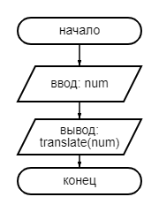

* translate

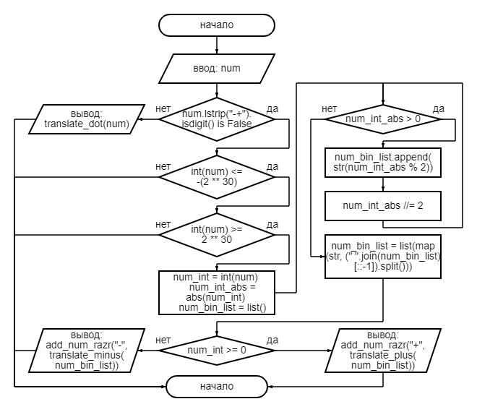

* translate_dot

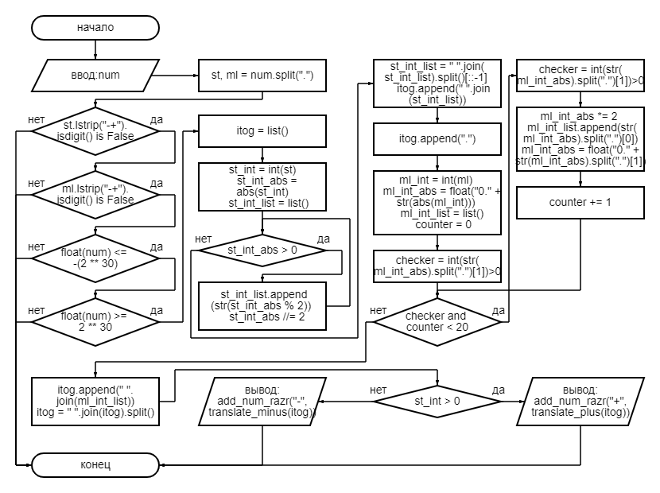

* add_num_razr

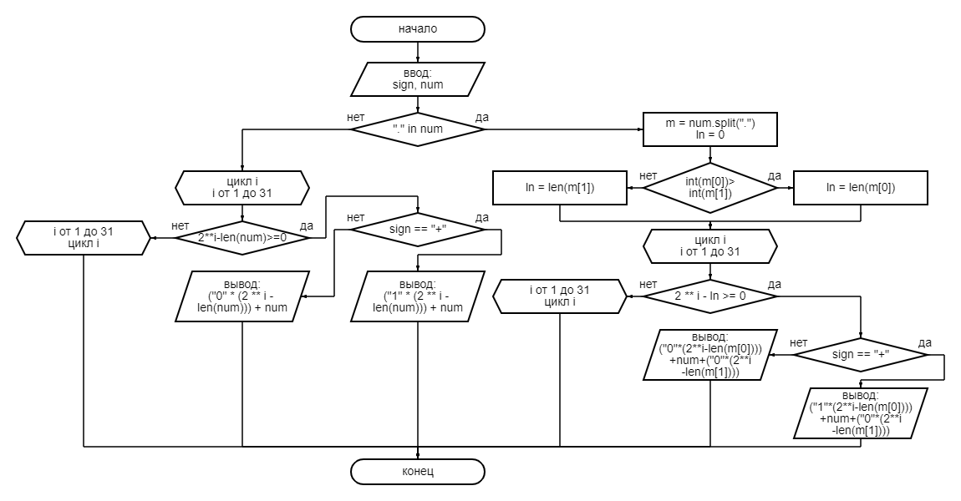

* translate_minus

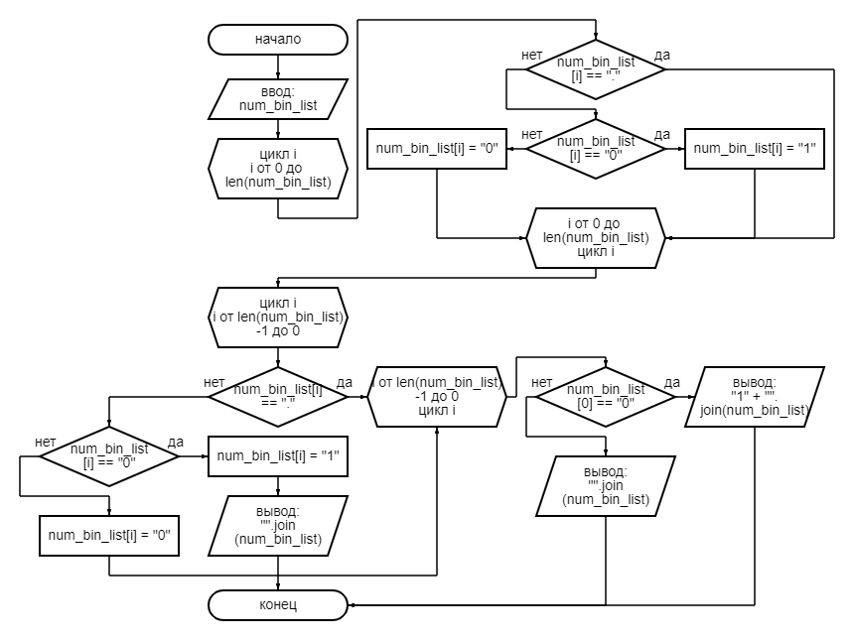

* translate_plus

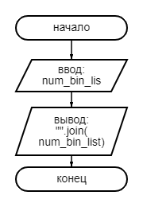

**Листинг**

def add_num_razr(sign, num):  
 if("." in num):  
 m = num.split(".")  
 ln = 0  
 if int(m[0]) > int(m[1]):  
 ln = len(m[0])  
 else:  
 ln = len(m[1])  
 for i in range(1, 31):  
 if 2 ** i - ln >= 0:  
 if sign == "+":  
 return ("0" * (2 ** i - len(m[0]))) + num + ("0" * (2 ** i - len(m[1])))  
 else:  
 return ("1" * (2 ** i - len(m[0]))) + num + ("0" * (2 ** i - len(m[1])))  
 else:  
 for i in range(1, 31):  
 if 2 ** i - len(num) >= 0:  
 if sign == "+":  
 return ("0" * (2 ** i - len(num))) + num  
 else:  
 return ("1" * (2 ** i - len(num))) + num  
 return "Value too big or too small"  
  
  
# 10 -> 2  
def translate(num):  
 if "." in num:  
 return translate_dot(num)  
  
 if num.lstrip("-+").isdigit() is False:  
 return "Not int"  
  
 if int(num) <= -(2 ** 30):  
 return "Num too small"  
  
 if int(num) >= 2 ** 30:  
 return "Num too big"  
  
 num_int = int(num)  
 num_int_abs = abs(num_int)  
 num_bin_list = list()  
 while num_int_abs > 0:  
 num_bin_list.append(str(num_int_abs % 2))  
 num_int_abs //= 2  
 num_bin_list = list(map(str, (" ".join(num_bin_list)[::-1]).split()))  
 if num_int >= 0:  
 return add_num_razr("+", translate_plus(num_bin_list))  
 else:  
 return add_num_razr("-", translate_minus(num_bin_list))  
  
  
def translate_dot(num):  
 st, ml = num.split(".")  
  
 if st.lstrip("-+").isdigit() is False:  
 return "Not int"  
  
 if ml.lstrip("-+").isdigit() is False:  
 return "Not int"  
  
 if float(num) <= -(2 ** 30):  
 return "Num too small"  
  
 if float(num) >= 2 ** 30:  
 return "Num too big"  
  
 itog = list()  
  
 st_int = int(st)  
 st_int_abs = abs(st_int)  
 st_int_list = list()  
 while st_int_abs > 0:  
 st_int_list.append(str(st_int_abs % 2))  
 st_int_abs //= 2  
  
 st_int_list = " ".join(st_int_list).split()[::-1]  
 itog.append(" ".join(st_int_list))  
  
 itog.append(".")  
  
 ml_int = int(ml)  
 ml_int_abs = float("0." + str(abs(ml_int)))  
 ml_int_list = list()  
 counter = 0  
 checker = int(str(ml_int_abs).split(".")[1]) > 0  
 while checker and counter < 20:  
 checker = int(str(ml_int_abs).split(".")[1]) > 0  
 ml_int_abs *= 2  
 ml_int_list.append(str(ml_int_abs).split(".")[0])  
 ml_int_abs = float("0." + str(ml_int_abs).split(".")[1])  
 counter += 1  
  
 itog.append(" ".join(ml_int_list))  
 itog = " ".join(itog).split()  
  
 if(st_int > 0):  
 return add_num_razr("+", translate_plus(itog))  
 else:  
 return add_num_razr("-", translate_minus(itog))  
  
  
def translate_plus(num_bin_list):  
 return "".join(num_bin_list)  
  
  
def translate_minus(num_bin_list):  
 for i in range(len(num_bin_list)):  
 if num_bin_list[i] == ".":  
 continue  
 num_bin_list[i] = "1" if num_bin_list[i] == "0" else "0"  
 for i in range(len(num_bin_list) - 1, -1, -1):  
 if num_bin_list[i] == ".":  
 continue  
 if num_bin_list[i] == "0":  
 num_bin_list[i] = "1"  
 return "".join(num_bin_list)  
 else:  
 num_bin_list[i] = "0"  
 if num_bin_list[0] == "0":  
 return "1" + "".join(num_bin_list)  
 return "".join(num_bin_list)  
  
  
num = input("Insert num: ")  
print(translate(num))

**Пример перевода**

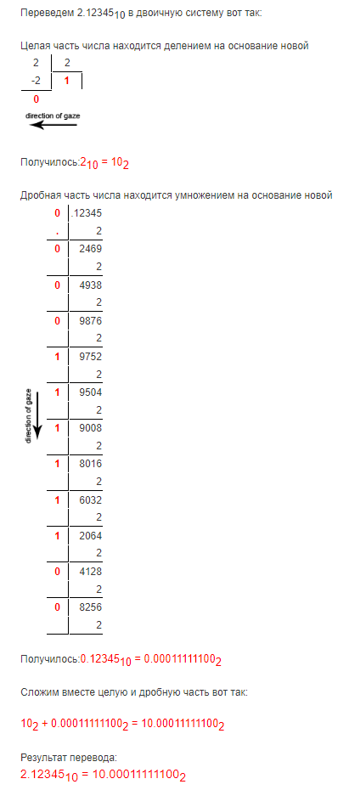

**Результат работы программы**



**Вывод**

Ознакомились с основами записи чисел в десятичной, двоичной системах счисления, научились переводить числа из одной системы в другую.